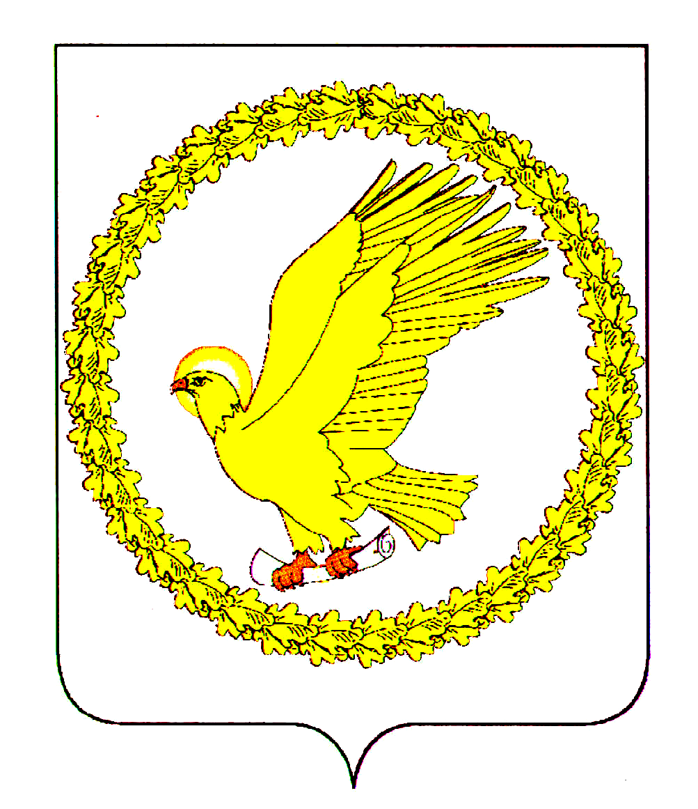

**Ивановский муниципальный район**

**Ивановской области**

**Глава Ивановского муниципального района**

## ПОСТАНОВЛЕНИЕ

« 15 » 10 2025 г. № 84

г. Иваново

**О проведении общественных обсуждений по проекту   
внесения изменений в Генеральный план Озерновского   
сельского поселения Ивановского муниципального района**

В соответствии со статьями 24, 28 Градостроительного кодекса Российской Федерации, статьей 14 Федерального закона от 06.10.2003  
№ 131-ФЗ «Об общих принципах организации местного самоуправления в Российской Федерации», статьей 47 Федерального закона от 20.03.2025 № 33-ФЗ «Об общих принципах организации местного самоуправления в единой системе публичной власти», Уставом Ивановского муниципального района Ивановской области, Положением об организации и проведении общественных обсуждений или публичных слушаний по вопросам градостроительной деятельности на территории Ивановского муниципального района, утвержденным решением Совета Ивановского муниципального района от 29.09.2022 № 324, на основании постановления Администрации Ивановского муниципального района от 16.09.2025 № 1322 «О подготовке проекта внесения изменений в Генеральный план Озерновского сельского поселения Ивановского муниципального района»

**П О С Т А Н О В Л Я Ю:**

1. Провести общественные обсуждения по проекту внесения изменений в Генеральный план Озерновского сельского поселения Ивановского муниципального района (далее — Проект).

2. Срок проведения общественных обсуждений по Проекту — со дня оповещения жителей муниципального образования об их проведении (20 октября 2025 года) до дня опубликования заключения о результатах общественных обсуждений (не более одного месяца).

3.Комиссии по подготовке проектов Правил землепользования и застройки сельских поселений, входящих в состав Ивановского муниципального района, осуществить подготовку и проведение общественных обсуждений в соответствии с требованиями градостроительного законодательства.

4. Предложения физических/юридических лиц по Проекту могут быть представлены в письменном виде по адресу: 153008, г. Иваново, ул. Постышева, д. 46 или в форме электронного документа с использованием федеральной государственной информационной системы «Единый портал государственных и муниципальных услуг (функций)» по ссылке: <https://www.gosuslugi.ru/> в срок до 07.11.2025 (включительно).

5. Опубликовать настоящее постановление в соответствии с Уставом Ивановского муниципального района Ивановской области.

6. Контроль за исполнением настоящего постановления возложить на начальника Управления координации земельных отношений администрации Ивановского муниципального района Ивановской области Н.Н. Шитую.

7. Настоящее постановление вступает в силу после его официального опубликования.

С.В. Низов